Webpage utworzony przez GUI

<http://my-first-webpage-s3website-11a9jqrjnokwc.s3-website.eu-central-1.amazonaws.com/>

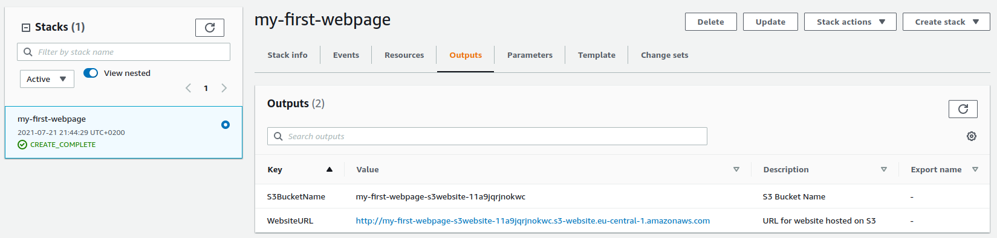

Weryfikacja autoryzacji

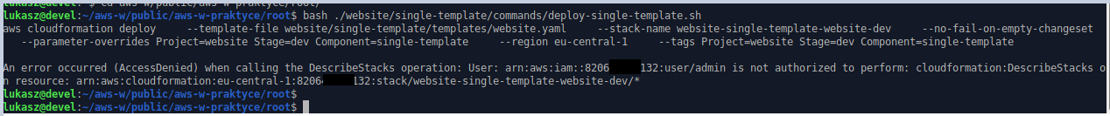

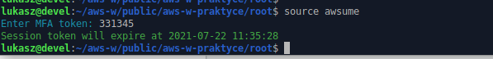

Webpage utworzony przez CLI

<http://website-single-template-website-dev-s3website-vrme1lv8yrxo.s3-website.eu-central-1.amazonaws.com/>





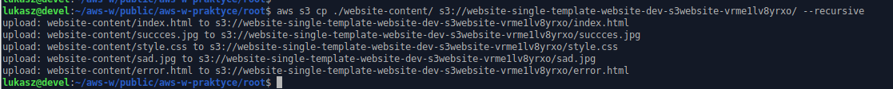

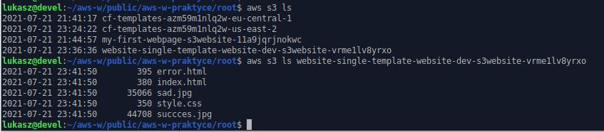

Zabawa z aws cli



